**Тема. Логічні вирази. Оператори розгалуження**

**Після цього заняття потрібно вміти:**

реалізовувати програми з розгалуженням у редакторі кодів.

**Пригадайте**

• Які види алгоритмів ви знаєте?

• Які вирази називають логічними? Наведіть приклади.

• Як реалізується розгалуження в Скретч?

**Ознайомтеся з інформацією**

Логічними виразами називаються такі вирази, внаслідок обчислення яких одержуються логічні значення «true» або «false» («так» або «ні»). Результатом виконання логічного виразу є логічне значення *True(*Істина) або *False(*Хибність).

Приклад

3=4 - *False*,

8>6 - *True*.

Логічні вирази поділяються на *прості* та *складені*.

Простими логічними виразами називаються такі які записуються за допомогою знаків співвідношень «<», «>», «<=», «>=», «=» та «<>».

|  |  |
| --- | --- |
| Операція Опис операції | |
| > | Більше ніж |
| > = | Більше або дорівнює |
| < | Менше ніж |
| <= | Менше або дорівнює |
| = | Дорівнює |
| <> | Не дорівнює |

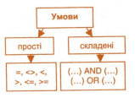

Складеними логічними виразами називаються такі, які складаються з простих виразів, об’єднаних логічними операціями «and», «or», «not».

AND - логічне І, логічним множенням або кон'юнкцією, а результат операції - логічним добутком.

OR - логічне АБО, логічним додаванням або диз'юнкцією, а одержане складне висловлення - логічною сумою.

NOT - логічне заперечення, НЕ.

При записуванні складених логічних виразів прості логічні вирази обов'язково беруться у круглі дужки!

Приклади.

1.Складена умова:

Not (А <= 3) - рівнозначне виразу А > 3.

З математики відомі такі записи:

2. х [а,b]

Спробуємо записати їх у вигляді логічних виразів

(х>=а) and (x<=b).

3. х [а,b]

(х<а) or (x>b) або not((x>=a) and (x<=b)).

4. Складний логічний вираз

(X>0) and (y=2*z) or (z+2=x+y) xor not(x>y)

Зверніть також увагу на те, що спочатку виконуються арифметичні дії, а вже потім порівняння одержаних результатів.

Пріоритет виконання операцій у логічних виразах

|  |  |
| --- | --- |
| Пріоритет операції Операція | |
| 1 | у дужках |
| 2 | / , * |
| 3 | +, – |
| 4 | =, > , < , >= , <=, <> |
| 5 | Not |
| 6 | And |
| 7 | or, xor |

Логічну функцію прийнято задавати у вигляді таблиці істинності, вхідними значеннями якої є аргументи функції (значення змінних для логічного виразу), а вихідними - відповідні значення логічної функції.

0 - False (Хибність)

1 - True (Істина)

Логічна операція AND (і, та, кожне, обидва)

Складена умова (проста умова 1) and ( проста умова 2) вірна, якщо вірні обидві простих умови. У інших випадках така складена умова невірна.

Таблиця істинності логічної операції and

|  |  |  |
| --- | --- | --- |
|  |  | Значення умови 1 Значення умови 2 Значення результату |
| TRUE | TRUE | TRUE |
| FALSE | FALSE | FALSE |
| FALSE | TRUE | FALSE |
| TRUE | FALSE | FALSE |

Обчислюючи складену умову з логічною операцією and, можна не перевіряти значення другої умови, якщо одна з умов має значення FALSE . Весь вираз буде мати значення FALSE.

Операцію and називають *логічним множенням.*

Логічна операція OR (або, хоча б одне)

Складена умова (проста умова 1) or (проста умова 2) не вірна, якщо не вірні обидві простих умови. У інших випадках така складена умова вірна.

Таблиця істинності логічної операції or

|  |  |  |
| --- | --- | --- |
|  |  | Значення умови 1 Значення умови 2 Значення результату |
| FALSE | FALSE | FALSE |
| TRUE | TRUE | TRUE |
| FALSE | TRUE | TRUE |
| TRUE | FALSE | TRUE |

Обчислюючи складену умову з логічною операцією or, можна не перевіряти значення другої умови, якщо одна з умов має значення TRUE . Весь вираз буде мати значення TRUE.

**Перегляньте презентацію**

https://docs.google.com/presentation/d/16oSoWhxeNo9wsn6MPxI3grPwRZYO1k6GeGOjYAlKBCw/edit

**Завдання**

Перевірте, як виконуються програми-розв’язки запропонованих задач (використовуючи онлайн компілятор repl.it )

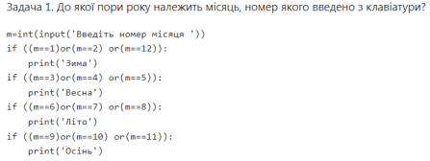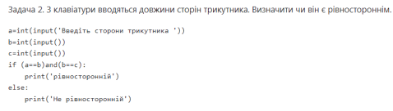

**Домашнє завдання**

Напишіть та реалізуйте код програми до задачі 3.

**Задача 3.** *З клавіатури вводяться довжини сторін трикутника. Визначити чи він є рівнобедреним.*

Текст робочого коду надішліть на HUMAN або на електронну пошту

[Kmitevich.alex@gmail.com](mailto:Kmitevich.alex@gmail.com)